Преподаватель – Анна Яшина
Времена года. Весна в произведениях поэтов, художников и композиторов.
Многие композиторы писали музыку на тему времен года. Например, у русского композитора Петра Ильича Чайковского есть замечательный фортепьянный цикл «Времена года». Но наибольшую известность приобрели скрипичные концерты «Четыре времени года» венецианского композитора 18-го века Антонио Вивальди. Отрывок из этого произведения послушайте здесь:
https://www.youtube.com/watch?v=vn40a4uOdLU
Весна – это переход от зимы к лету. Вспомните, что происходит в природе в марте, в апреле и в мае. Прочитайте стихотворения, вырежьте и наклейте подходящую картину.
Апрель! Апрель!
На дворе звенит капель.
По полям бегут ручьи,
На дорогах лужи.
Скоро выйдут муравьи
После зимней стужи.
Пробирается медведь
Сквозь густой валежник.
Стали птицы песни петь.
И расцвел подснежник.
С. Я Маршак
Уж тает снег, бегут ручьи,
В окно повеяло весною…
Засвищут скоро соловьи,
И лес оденется листвою!
Чиста небесная лазурь,
Теплей и ярче солнце стало,
Пора метелей злых и бурь
Опять надолго миновала…
А.Н. Плещеев
Люблю грозу в начале мая,
Когда весенний, первый гром,
Как бы резвяся и играя,
Грохочет в небе голубом.
Ф.И.Тютчев
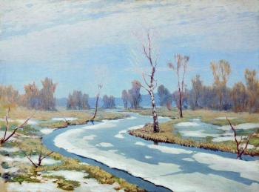 А. Куинджи

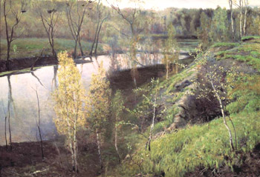 И.С. Остроухов

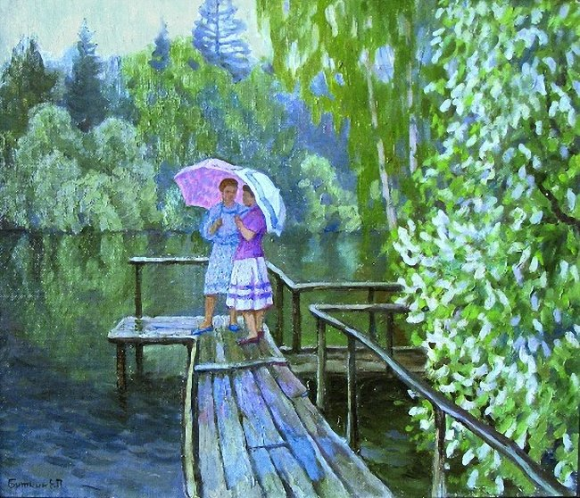 Е. Биткин

Весна – очень красивое время года. В мае можно любоваться цветением многих деревьев и кустарников, таких как сирень, черемуха, яблоня, вишня. Весной появляются первые цветы: подснежники, ландыши, нарциссы, тюльпаны и другие.
Рассмотрите картины известных художников:
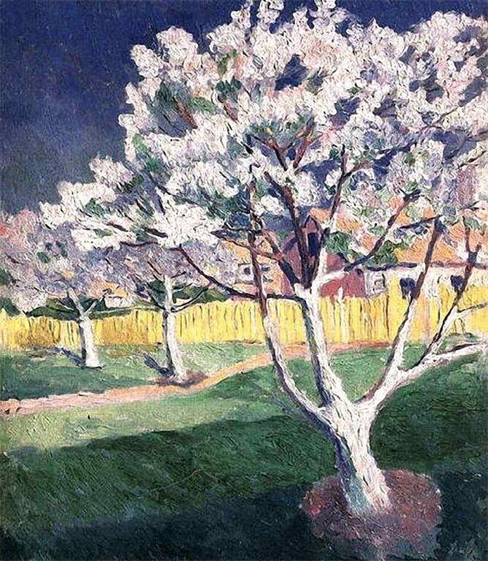 К. Малевич. Яблони в цвету
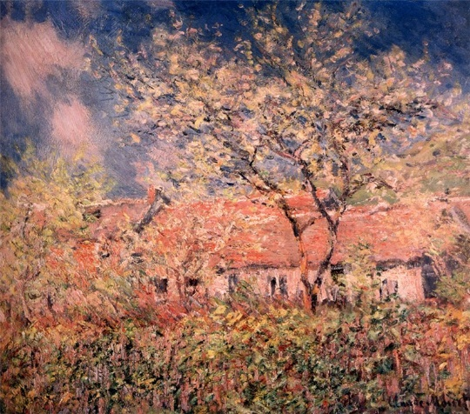 К. Моне. Весна в Живерни
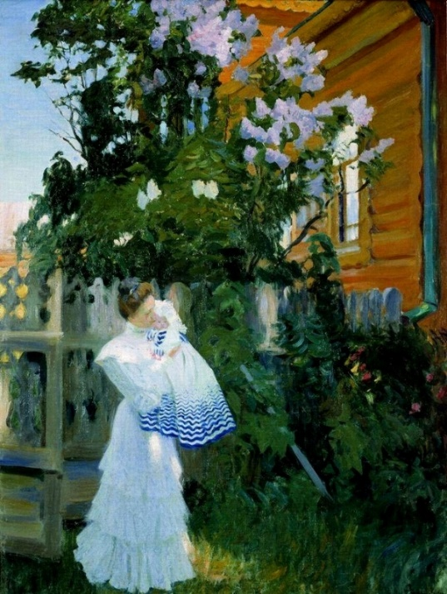 Б. Кустодиев. Сирень

Нарисуйте свой весенний пейзаж.

